Дорогие наши мамочки и папочки, бабушки и дедушки,
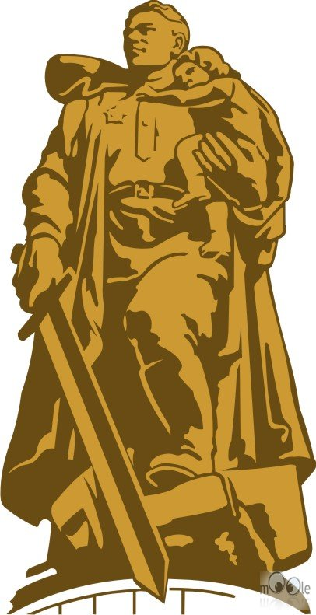
с 28.04-11.05 в нашей группе начинается интереснейшая неделя на тему : « Они прославили Россию». Мы побываем в далеком прошлом, где познакомимся с великими, отважными и смелыми людьми, которые своими поступками прославили нашу Родину. А отправимся мы туда на машине времени. И так
ПОНЕДЕЛЬНИК- Пункт назначения №1 «Секретная лаборатория» здесь мы узнаем как некоторые люди в то далекое время чтобы скрыть информацию от врага могли рисовать или писать на бумаге молоком, лимонным или луковым соком, затем нагрев бумагу узнавать, что написано в таинственном письме.
ВТОРНИК- Пункт назначения №2 «Голлерея славы»- познакомимся с героями
Войны и их отважными .На обратном пути заглянем в мастерскую творческих дел , где как настоящие художники тех времен нарисуем салют , посвященный великому Дню победы.
СРЕДА- Пункт назначения № 3 . « Университет знаний». Наш друг Знайка из Цветочного города покажет и расскажет нам о наградах, которые получали наши герои за мужественные поступки(звезды, медали, ордена). И как юные самоделкины попытаемся изготовить их своими руками.
ЧЕТВЕРГ- Пунк назначения №4. « Музей военной техники». Здесь мы увидим парад военной техники.( самолеты, танки, вертолеты, пулеметы и,т,д). Именно на этой технике люди военного времени прославили Россию.
ПЯТНИЦА –Пункт назначения № 5 « Прогулка по памятным местам»- теперь мы узнаем о городах, которые до сих пор хранят память о павших героях-солдатах, и мест их подвигов.
Так же познакомимся с такими литературными произведениями как Бытовые сказки «Иван-солдат», «Солдат и царь в лесу», «Солдат и черт», Г.Х. Андерсен «Стойкий оловянный солдатик», Э. Шим «Где наша деревня»,
Любимые наши родители, если сможете облегчить наш дальний путь помогите нам в приобретении макетов, книг, детских фильмов, фотографий военной тематики. ВАШИ ЛЮБИМЫЕ ДЕТКИ

